시스템 프로그래밍 중간고사  
Answer sheet 16011126-정홍준

1. Write a program that can print the process ID in the parent process, while the process ID and the parent process ID in the child process. (30 points)

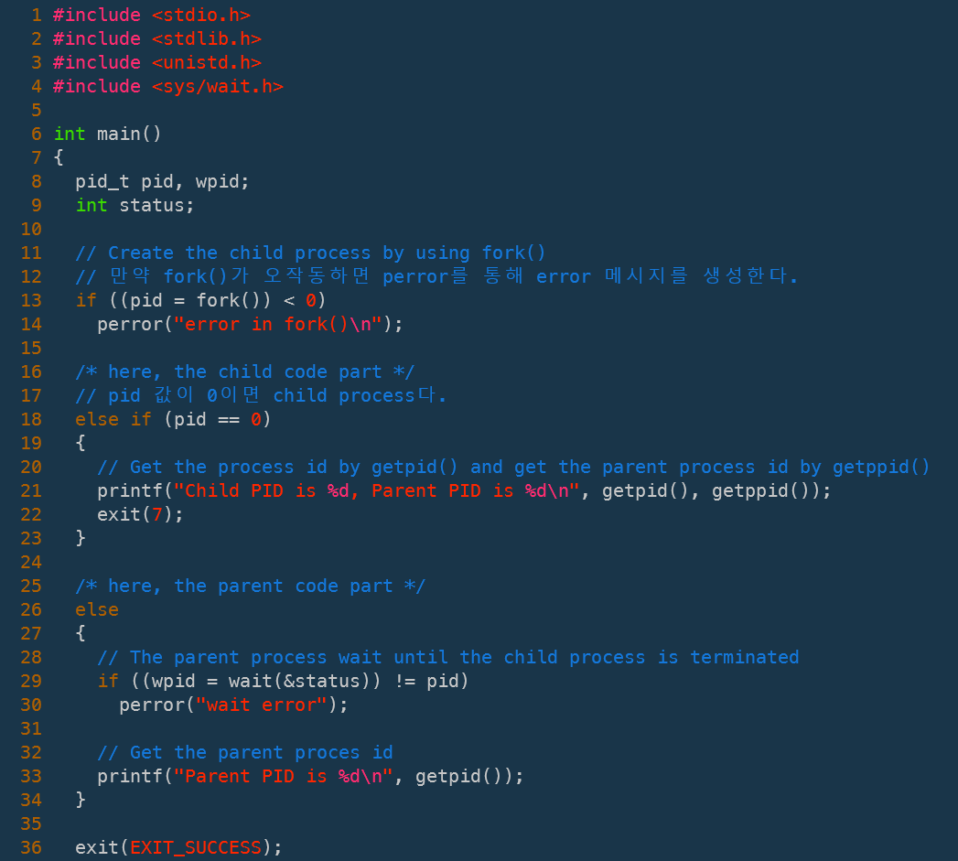



* 1. fork()를 통해서 자식 프로세스를 생성한다. fork는 pid 값을 반환하는데 pid 값이 0이면 child process다.
  2. line 19~23의 getpid()와 getppid()를 통해서 자신의 pid 값과 부모의 pid 값을 얻을 수가 있다. 그리고 exit(7)을 통해서 자식 프로세스를 종료한다.
  3. line 26~34 : 이 영역은 부모 프로세스 영역이다. 부모 프로세스는 wait 함수를 통해서 자식 프로세스가 죽을 때까지 기다린다.
  4. 결과



1. Write a program that uses the ***execl()*** function executing the ***ls*** command then returns to the program and displays the string “execl() function execution” on the screen. (30 points)

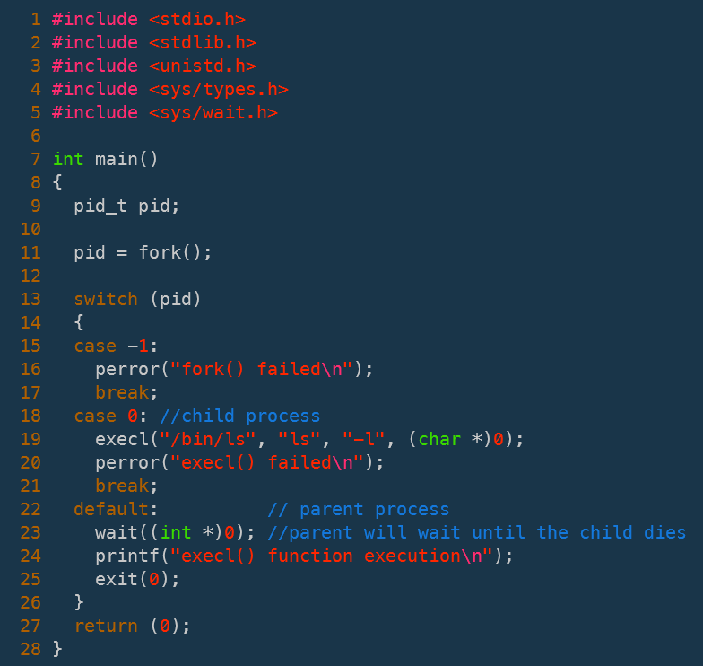

* 1. fork()를 통해서 자식 프로세스를 생성한다.
  2. line 18~21 : 이 영역이 childe process 영역인데 장식 프로세스는 execl() 함수를 실행한다. exec family 계열 함수들은 함수를 실행하고 그 밑에 있는 코드들을 실행하지 않는다. 만약 execl()이 문제가 생겼다면 정상 작동하지 않아서 밑에 코드인 perror()함수가 실행될 것이다.
  3. line 22~26 : 이 영역은 부모 프로세스 영역이다. wait()함수를 통해서 자식 프로세스가 죽을 때까지 대기한다. 자식 프로세스가 종료되면 printf(“execl() function execution\n”); 을 실행한다.
  4. 결과

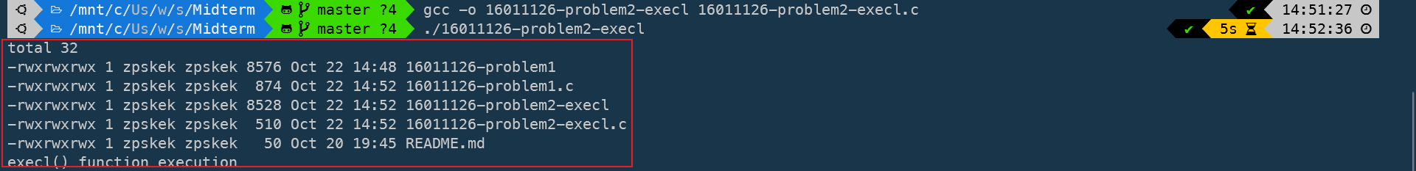

1. A programmer created a program calculating an average value of the three subjects such as ‘system’, ‘network’, and ‘algorithm’. However, if you run the program, you can see that it does not work properly. Check out the code of the program through GDB to find out errors in the code. You need to modify the code based on the check result via GDB so that the program work without errors. (40 points)
   1. gdb 코드 분석

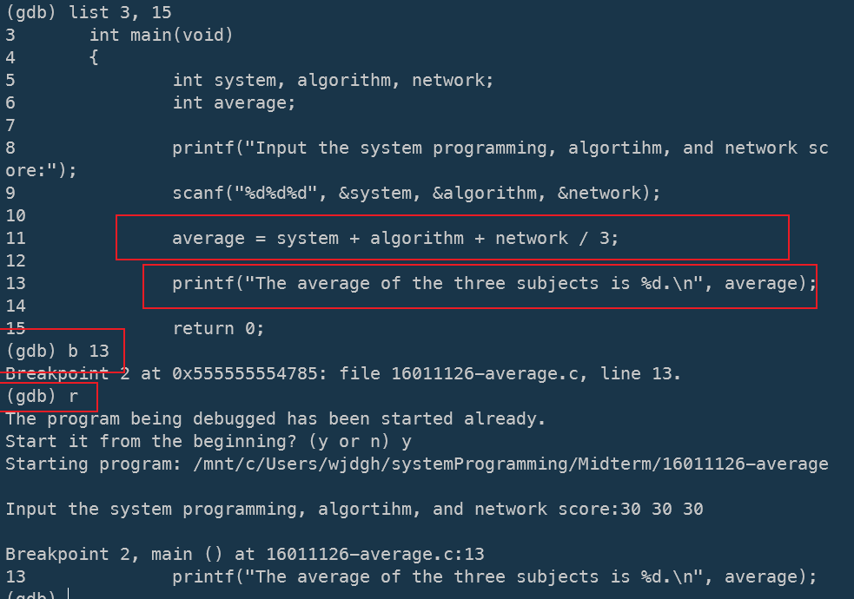

* + 1. 13번에 breakpoint를 걸고 system, algorithm, network에 30씩 값을 입력했다.

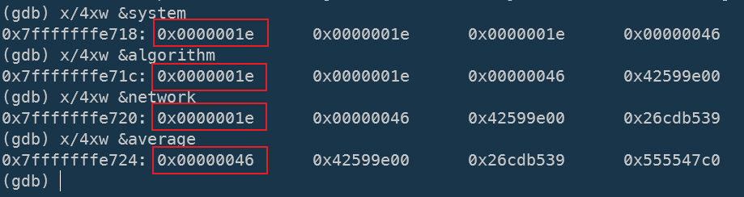

* + 1. 값을 확인하니 average 값이 70이라는 것을 알았다. 즉 계산이 잘못되었다는 것이다. 코드를 수정해야 한다.

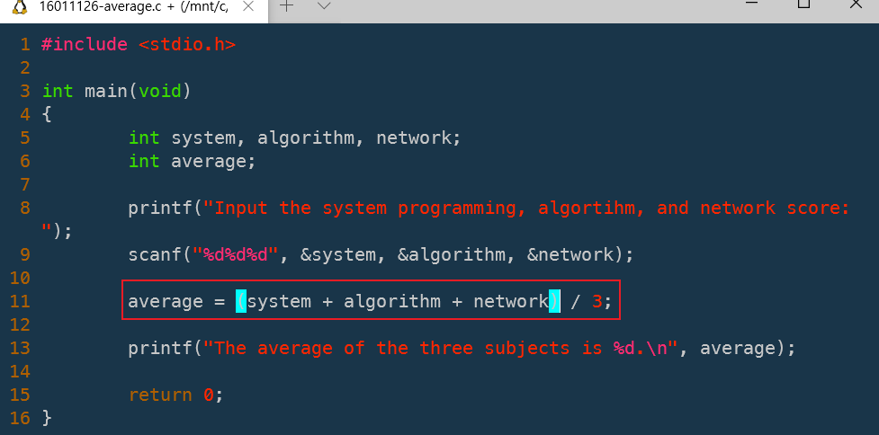

* + 1. 괄호를 추가했다.



* + 1. 실행 결과가 정상적인 것을 확인했다.
  1. Get SSP
     1. 잘못된 프로그램의 실행 결과



30, 30, 30을 입력하였고 그 결과값으로 30이 나와야 하지만 70이 나오는 이상한 현상이 생겼다.

* + 1. gdb로 SSP 찾기



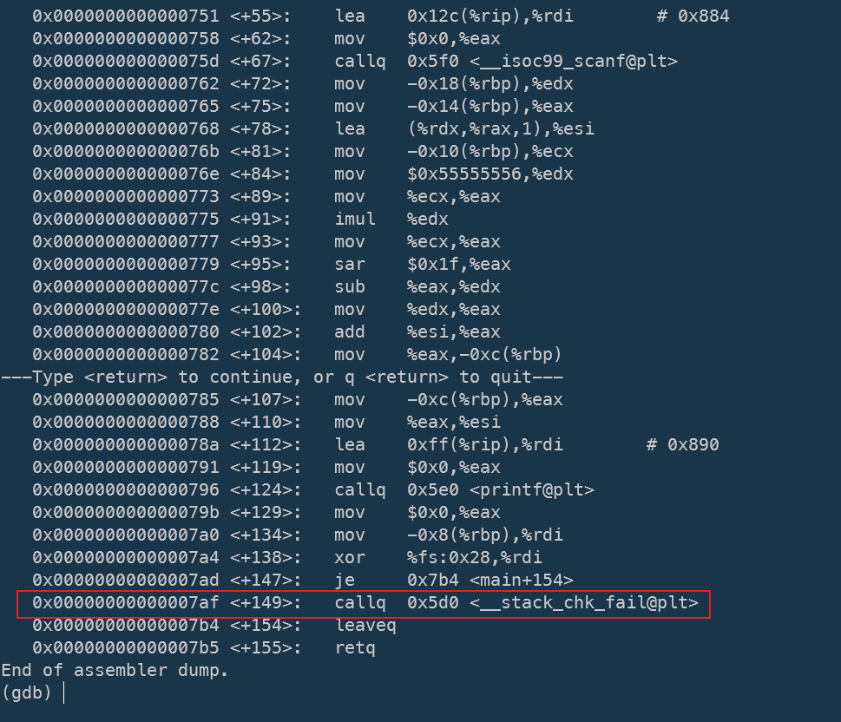

그림 1 ssp